MỤC LỤC
PHẦN I: ĐẶT VẤN ĐỀ
PHẦN II: GIẢI QUYẾT VẤN ĐỀ
1. Nội dung lý luận
a. Thuận lợi 3
b. Khó khăn 4
2. Một số biện pháp thiết kế và sáng tạo đồ dùng, đồ chơi từ nguyên vật liệu tái chế nhằm nâng cao chất lượng, hiệu quả giảng dạy cho trẻ mầm non.
2.1. Sáng tạo một số đố dùng đồ chơi, dụng cụ giúp trẻ phát triển nhận thức 4
a. Cối xay sự chuyển động của nước 5
b. Sự bốc hơi nước 7
2.2. Sáng tạo một số đồ dùng đồ chơi, dụng cụ vận động giúp trẻ phát triển thể lực 9
a. Cổng chui 9
b. Cà kheo 13
c. Chơi ném Bowling 15
2.3. Sáng tạo một số đồ dùng đồ chơi, dụng cụ giúp trẻ phát triển kỹ năng thực hành cuộc sống 17
2.4. Sáng tạo một số đồ dùng đồ chơi, dụng cụ giúp trẻ phát triển thẩm mỹ 19
a. Bộ rối que, rối túi 19
b. Dụng cụ âm nhạc 21
c. Dụng cụ tạo hình 23
d. Chậu cây góc thiên nhiên 25
3. Kết quả đạt được 28
3.1. Đối với trẻ 28
3.2. Đối giáo viên 29
PHẦN III: KẾT THÚC VẤN ĐỀ 30
PHẦN IV: TÀI LIỆU THAM KHẢO 3

PHẦN I: ĐẶT VẤN ĐỀ:
Đối với trẻ mầm non chơi là hoạt động chủ đạo: “ Chơi mà học, học mà chơi”. Trẻ học và lĩnh hội tri thức thông qua các hoạt động phong phú, đa dạng trong cuộc sống hàng ngày.
Việc sử dụng các đồ dùng trực quan một cách hợp lý, sáng tạo sẽ tạo cho trẻ hoạt động, khám phá bằng nhiều giác quan, từ đó kích thích trẻ quan sát, suy nghĩ, nêu ý kiến, đưa ra câu hỏi…giúp trẻ phát huy tính độc lập, hành động tích cực và tự giải quyết vấn đề… qua đó giúp trẻ phát triển một cách toàn diện.
+ Đẩy mạnh các hoạt động tự làm thiết bị dạy học để bổ sung thêm các thiết bị dạy học tự làm có chất lượng và hiệu quả sử dụng phù hợp với điều kiện của từng đơn vị trường học.
+ Phát huy tính tích cực và tiềm năng sáng tạo của đội ngũ cán bộ, giáo viên trong hoạt động nghiên cứu và tự làm thiết bị dạy học, phục vụ thiết thực cho hoạt động đổi mới dạy học, góp phần nâng cao chất lượng giáo dục toàn diện.
+Tạo điều kiện trao đổi kinh nghiệm, học tập lẫn nhau giữa các giáo viên trong việc cải tiến thiết bị dạy học, tự làm thiết bị dạy học và sử dụng đồ dùng dạy học.
Như chúng ta đã biết, chơi là nhu cầu tự nhiên không thể thiếu đối với cuộc sống của trẻ. Nếu như một đứa trẻ thỏa mãn nhu cầu tìm hiểu và khám phá ra những đồ dùng đồ chơi thì trẻ sẽ biết cách sử dụng dồ dùng đồ chơi đó một cách phù hợp và sáng tạo. Hiện nay khi thực hiện chương trình mầm non mới điều khó khăn nhất đối với chúng ta là làm thế nào để hoạt động thật đơn giản, tiết kiệm, nhưng lại đạt hiệu quả cao. Một trong những yếu tố để làm được điều đó là biết tận dụng nguyên vật liệu mở và có sẵn ở địa phương gần gũi đôí với đời sống của chúng ta và trẻ để tổ chức cho trẻ hoạt động.
Là giáo viên mầm non dạy lớp mẫu giáo bé. Tôi đã suy nghĩ và trăn trở rất nhiều làm sao cho trẻ được hứng thú say mê và yêu thích các giờ hoạt động trong các lĩnh vực phát triển thể chất, phát triển nhận thức, phát triển thẩm mỹ v…v… làm sao để trẻ có một môi trường hoạt động tốt nhất. Các đồ dùng đồ chơi phải có tính thẩm mỹ và phát huy được tính tích cực của trẻ. Các trò chơi đưa ra phải mới lạ và hấp dẫn trẻ. Chính vì những lý do này mà tôi đã mạnh dạn chọn đề tài:“Thiết kế một số đồ dùng đồ chơi từ các nguyên vật liệu tái chế nhằm nâng cao chất lượng giáo dục cho trẻ mầm non”

PHẦN II: GIẢI QUYẾT VẤN ĐỀ:
- Cơ sở lý luận.
Đồ chơi trẻ em mầm non hết sức cần thiết đối với trẻ, nó có tác dụng và ý nghĩa thật to lớn và sâu sắc đối với trẻ độ tuổi mầm non, mẫu giáo, vì bất kể một trẻ em nào trên thế giới đều có nhu cầu chơi đồ chơi mà trẻ thích và rất yêu quí đồ chơi trong lớp mầm non, chúng sống và hành động cùng với đồ chơitrẻ em. Đồ chơi giúp trẻ em tìm hiểu, khám phá thế giới xung quanh, nó giúp các em làm quen với những đặc điểm, tính chất của nhiều đồ vật, biết được công dụng của chúng trong sinh hoạt và trong lao động của con người. Đồ chơi mầm non còn là phương tiện giúp trẻ phát hiện ra những mối quan hệ của người với người trong xã hội dần dần biết gia nhập vào các mối quan hệ đó. Hoạt động với đồ chơi trẻ em vừa làm thỏa mãn nhu cầu vui chơi, vừa làm cho đôi bàn tay khéo léo, đôi chân dẻo dai cơ thể mềm mại, hình dáng phát triển cân đối hài hòa, vừa chuẩn bị cho trẻ vào học tiểu học vừa có thể tham gia tốt vào cuộc sống xã hội sau này. Mà vui chơi lại chính là hoạt động chủ đạo trong các trường, lớp mầm non. Để thực hiện hoạt động vui chơi phải có đồ dùng đồ chơi . Chính những vai trò của đồ chơi tự tạo này giúp trẻ được thao tác, được hoạt động, trải nghiệm, được thể hiện những nhu cầu cá nhân, được phát triển cân đối hài hòa, từ đó giúp trẻ phát triển toàn diện. Nhưng hiện nay trong thời đại công nghiệp hóa hiện đại hóa, kinh tế phát triển, đồ chơi cho trẻ cũng rất phong phú , hiện đại. Trong đó có những loại đồ chơi bổ ích, nhưng cũng không ít đồ chơi mang tính bạo lực, và độc hại đối với trẻ. Chính vì vậy giáo viên cần lựa chọn và sáng tạo ra những đồ chơi sao cho phù hợp để có thể phát huy tối đa nhự nhận thức của trẻ. Qua chơi trẻ được phát triển hiểu biết, kỹ năng trong rất nhiều tình huống khác nhau.Đồ chơi với trẻ em là yếu tố thúc luyện thể lực cho trẻ.
- Cơ sở thực tiễn
- Trường mầm non nơi tôi đang công tác là một ngôi trường khang trang rộng lớn, thoáng mát, có khung cảnh sư phạm xanh sạch đẹp.
- Được ban giám hiệu luôn quan tâm tới việc thực hiện chuyên môn của giáo viên, giúp đỡ bồi dưỡng cho giáo viên về chuyên môn còn hạn chế, quan tâm chỉ đạo sát sao tới giáo viên trong việc làm đồ dùng đồ chơi tự tạo từ các nguyên vật liệu.
Bản thân là một giáo viên đã có 10 năm kinh nghiệm trực tiếp giảng dạy. Năm học 2018 - 2019 được sự phân công của ban giám hiệu tôi cùng với 3 cô giáo phụ trách dạy các cháu 3- 4 tuổi. Tất cả các cô đều có trình độ chuyên môn trên chuẩn trong đó 1 cô có trình độ đại học, 2 cô trình độ cao đẳng.Lớp có 50 trẻ: 26 nam, 24 nữ, trong số đó có nhiều trẻ là con đầu và một số trẻ được bố mẹ nuông chiều từ nhỏ nên dẫn đến tính tình của một số trẻ ngỗ ngược và không tự giác chủ động tham gia vào các hoạt động của trường lớp ra.
Trên thực tế đồ dùng đồ chơi của trường trang bị cho lớp thì còn thiếu nhiều và hạn chế về số lượng, tính phổ biến thì chưa cao.
Với đặc điểm tình hình như vậy khi thực hiện đề tài này tôi thấy có một số thuận lợi và khó khăn sau:

2.1. Thuận lợi:
- Nhà trường luôn nhận được sự quan tâmcủa các lãnh đạo, sự chỉ đạo trực tiếp về chuyên môn của phòng giáo dục.
- Được tham gia các buổi tập huấn chuyên đề phát triển vận động, phát triển nhận thức, phát triển thẩm mỹ, thực hành kĩ năng sống cho trẻ các độ tuổi do phòng Giáo dục và Đào tạo quận tổ chức.
- Là ngôi trường mới được đảm bảo đầy đủ về cơ sở vật chất, các trang thiết bị, đồ dùng đồ chơi chuẩn theo thông tư 02 phục vụ cho công tác chăm sóc – nuôi dưỡng – giáo dục trẻ.
- Trường có đội ngũ giáo viên nhiệt tình trong công tác, yêu nghề, mến trẻ, có tinh thần ham học hỏi, cầu tiến bộ, tích cực học tập để nâng cao kiến thức, kỹ năng, phương pháp cho việc làm đồ dùng đồ chơi tự tạo từ các nguyên vật liệu tái chế phục vụ cho các hoạt động của cô và của trẻ trong trường.
- Học sinh trong lớp là lứa tuổi mẫu bé nên các con thích tìm tòi khám phá, rất thích thú khi được cùng cô làm đồ dùng, đồ chơi tự tạo.
- Phụ huynh học sinh quan tâm đến tình hình học tập của các con, luôn sẵn sàng ủng hộ các nguyên vật liệu, phế liệu để phục vụ cho các con.
2.2. Khó khăn:
- Trường mới, trên thực tế các lớp học đã được trang bị rất nhiều đồ dùng, đồ chơi hiện đại vẫn còn ít đồ dùng đồ chơi tự tạo để giúp trẻ gây hứng thú trong mọi hoạt động của trẻ tại trường mầm non.
- Đa số trẻ trong lớp lần đầu tiên đến lớp chưa quen cô, quen bạn, môi trường học tập với tập thể.
- Đa số trẻ nhà trẻ từ nhà trẻ mới lên chưa mạnh dạn tự tin.
- Còn một số phụ huynh vì điều kiện gia đình làm nông nghiệp chưa quan tâm đến con.
- Một số giáo viên còn hạn chế về công tác làm đồ dùng.
- Trong quá trình tổ chức các hoạt động phát triển vận động, phát triển thẩm mỹ, phát triển nhận thức cho trẻ mẫu giáo tôi nhận thấy trẻ vẫn chưa tích cực tham gia vào các hoạt động, các kĩ năng thực hiện còn hạn chế, chưa mạnh dạn, nhanh nhẹn, thể lực còn yếu.
* Từ những thuận lợi và khó khăn trên tôi mạnh dạn sử dụng những biện pháp sau vào công tác giáo dục giảng dạy cho trẻ mầm non:
- Biện pháp 1: Rà xoát những đồ dùng đồ chơi nào có, chưa có để xây dựng kế hoạch.
- Biện pháp 2: Xây đựng kế hoạch làm đồ dùng đồ chơi theo chủ đề sự kiện của năm.
- Biện pháp 3: Sáng tạo một số đồ dùng đồ chơi dụng cụ giúp trẻ phát triển nhận thức.
- Biện pháp 4: Sáng tạo một số đồ dùng đồ chơi, dụng cụ vận động giúp trẻ phát triển thể lực.
- Biện pháp 5: Sáng tạo một số đồ dùng đồ chơi, dụng cụ giúp trẻ phát triển kỹ năng thực hành cuộc sống.
- Biện pháp 6: Sáng tạo một số đồ dùng đồ chơi, dụng cụ giúp trẻ phát triển thẩm mỹ.
- Biện pháp 7: Phối kết hợp với phụ huynh ủng hộ một số nguyên vật liệu bỏ đem đến lớp để làm đồ dùng
3. Một số biện pháp thiết kế và sáng tạo đồ dùng, đồ chơi từ nguyên vật liệu tái chế nhằm nâng cao chất lượng, hiệu quả giảng dạy cho trẻ mầm non:
-Biện pháp 1: Rà xoát những đồ dùng đồ chơi nào có, chưa có để xây dựng kế hoạch.
Trước tình hình thực tế của nhà trường cũng như sự cần thiết của đồ dùng đồ chơi phục vụ tiết học ngay từ đầu năm học tôi đã thống kê lại toàn bộ các đồ dùng đồ chơi trong lớp và phân loại từng đồ dùng đồ chơi theo chất liệu cũng như công dụng của từng đồ dùng đồ chơi đó để xem còn thiếu những đồ dùng đồ chơi nào và ở lĩnh vực gì. Từ những thống kê đó tôi đã đưa ra các kế hoạch để xây dựng bổ xung làm làm các đồ dùng đồ chơi.
- Biện pháp 2: Xây dựng kế hoạch làm đồ dùng đồ chơi theo chủ đề sự kiện của năm.
- Tháng 9: Làm các đồ dùng đồ chơi về trường lớp: Đu quay cầu trượt
- Tháng 10,11: Làm các đồ dùng đồ chơi trong gia đình bàn ghế, tủ...
- Tháng 12: Làm các dụng cụ nghề như: Ngôi nhà, giường...
- Tháng 1,2: Làm các phương tiện giao thông: Xe máy, mô hình ngã tư...
- Tháng 3,4,5: Làm đồ dùng về các con vật.
Biện pháp 3: Sáng tạo một số đồ dùng đồ chơi, dụng cụ giúp trẻ phát triển nhận thức:
Chọn đồ chơi mầm non tốt sẽ giúp nhận thức của trẻ thêm phong phú và lành mạnh hơn. Cần rất nhiều cơ hội để trẻ có thể học và khám phá sự vật sự việc, thế giới bên ngoài thông qua việc trẻ chơi hàng ngày. Chơi là cách học phù hợp nhất và tốt nhất khi người lớn muốn trẻ tìm tòi học hỏi khám phá cho bản thân chúng cũng như mọi thứ xung quanh. Qua cách chơi trẻ được phát triển hiểu biết, kỹ năng trong rất nhiều tình huống khác nhau. Những đồ vật đồ chơi hàng ngày các bé tiếp xúc sẽ ảnh hưởng lớn đến nhận thức và sự hình thành của trẻ. Dưới đây là một số đồ dùng, đồ chơi tôi đã làm để giúp trẻ phát triển nhận thức.
a. Bộ que xếp hình:
* Mục đích:
- Tận dụng nguyên vật liệu phế thải làm đồ dùng dạy học, đồ chơi cho trẻ chơi ở góc vận động.
- Khuyến khích trẻ phát huy sáng tạo để tạo ra nhiều đồ dùng đồ chơi khác nhau.
- Phát triển óc suy đoán, phát triển cơ tay cho trẻ
* Nguyên liệu:
- Những que kem đã qua sử dụng, que đè lưỡi
- Màu nước
* Cách làm:
- Từ những que kem, que đè lưỡi, cô xếp thành hàng ngang và gợi ý trẻ tưởng tượng ra các hình ngộ nghĩnh xinh xắn khác nhau nghĩ về các con vật,….để vẽ trang trí lên những que kem đó
- Cô và trẻ cùng tô màu lên que kem hình những con vật ngộ nghĩnh
* Hiệu quả sử dụng:
- Kích thích trẻ hoạt động, suy luận
- Với các sản phẩm này trẻ có thể chơi được ở góc tạo hình, góc toán và góc làm quen chữ cái( đối với mẫu giáo nhỡ và lớn)
Hình ảnh minh họa
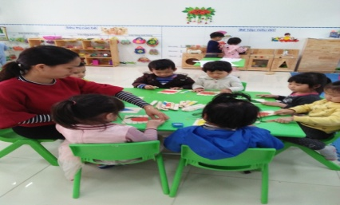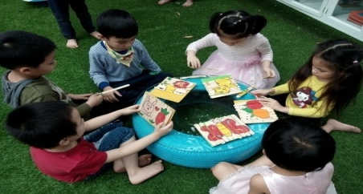
Ngoài ra, que kem, que đè lưỡi còn được tạo ra rất nhiều đồ dùng đồ chơi khác:
Hình ảnh minh họa:
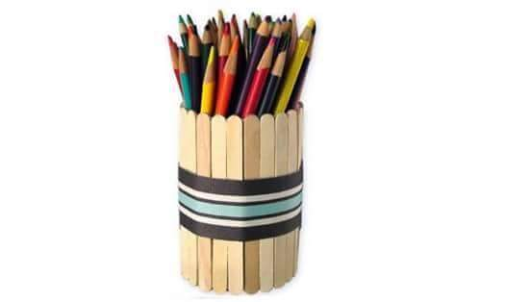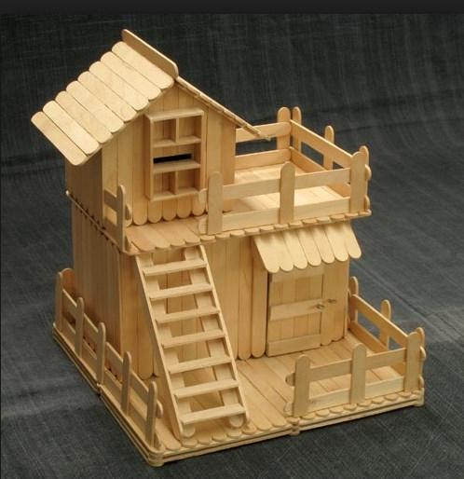
Ống đựng bút Hình ảnh ngôi nhà
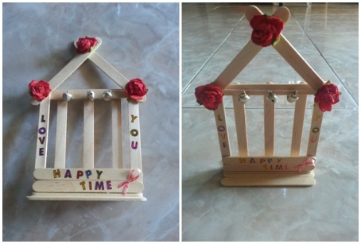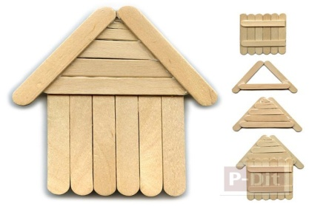
Hình ảnh khung tranh
b. Bộ đồ dung sự chuyển động và sự bay hơi của nước.
* Mục đích:
- Tận dụng các tấm Foomech, bìa cát tông, những vỏ hộp sữa chua, chai lọ nhựa làm đồ dùng dạy học, đồ chơi cho trẻ chơi
- Khuyến khích trẻ phát huy sáng tạo để tạo ra nhiều đồ dùng đồ chơi khác nhau.
- Phát triển óc quan sát, khả năng tư duy
* Nguyên liệu:
- Pho mếch, chai lộ nhựa
- Xốp thảm dạ, bìa cát tông
- Nút chai, vỏ hộp sữa chua
- Kéo, bút dạ màu
* Cách làm:
- Từ miếng pho mếch tôi sẽ vẽ và cắt sao cho được hình cối xay và lấy ống dẫn nước tạo đường cho nước chảy xuống sao cho khi nước đi qua cần giã của cối có lực tác động mạnh nó sẽ làm cho cần cối giã.
- Từ vỏ chai lọ đôi tạo ra sự bốc hơi và chuyển động của nước.
- Từ các tấm bìa làm ra các ô cửa bí mật, các bảng phát triển nhận thức cho trẻ hoạt động trong các giờ hoạt động góc.
* Hiệu quả sử dụng:
- Với những hình ảnh thuộc các chủ đề, cô có thể thay đổi các câu hỏi để lôi cuốn trẻ vào hoạt động không bị nhàm chán.
- Với sản phẩm này trẻ có thể dùng trong các hoạt động góc toán, khám phá, làm quen chữ cái và số( mẫu giáo bé, nhỡ và lớn)…, và có thể dùng để trang trí và đặc biệt làm đồ dùng dạy học của cô.
Hình ảnh minh họa
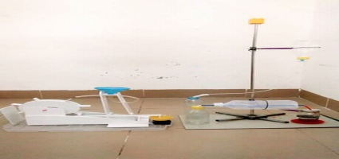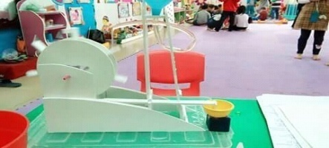
Đồ dùng cối xay nước, sự bốc hơi của nước
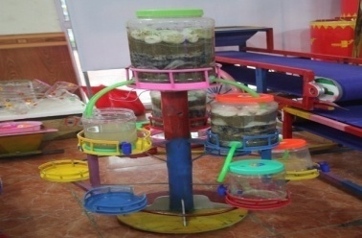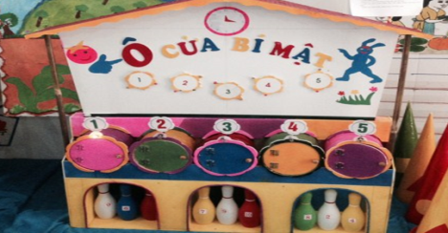
Bộ lộc nước
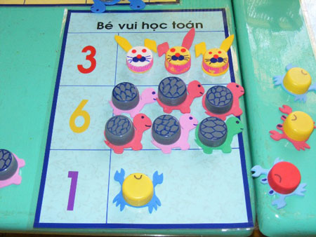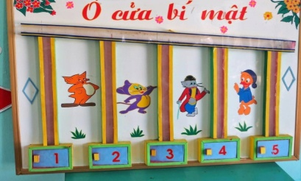
Biện pháp 4: Sáng tạo một số đồ dùng đồ chơi, dụng cụ vận động giúp trẻ phát triển thể lực:
Mục tiêu giáo dục mầm non là giúp trẻ phát triển toàn diện về thể chất, tình cảm, trí tuệ, thẩm mỹ hình thành những yếu tố đầu tiên của nhân cách, chuẩn bị cho trẻ vào lớp 1. Vui chơi là hoạt động chủ đạo trong trường mầm non. Để thực hiện được hoạt động vui chơi cần phải có đồ chơi. Hoạt động với đồ chơi vừa làm thỏa mãn nhu cầu vui chơi, vừa làm cho đồi bàn tay khéo léo, đôi chân dẻo dai, cơ thể mềm mại, hình dáng phát triển cân đối hài hòa. Từ đó, tôi đã suy nghĩ tìm tòi và làm một số đồ dùng đồ chơi, dụng cụ để phát triển thể lực cho trẻ.
a. Cổng chui:
* Mục đích:
- Khuyến khích trẻ phát huy sáng tạo để tạo ra nhiều đồ dùng đồ chơi khác nhau.
- Tạo hứng thú cho trẻ khi thực hiện các bài tập bò, trườn…
* Nguyên liệu:
- Những lon nước ngọt, lon bia đã qua sử dụng
- Thảm dạ màu, keo nến
- Kéo, giấy đề can, dấp dính gai…
* Cách làm:
- Trẻ suy nghĩ và trang trí theo sở thích của trẻ lên quả lon bia, lon nước ngọt mà các cô đã vệ sinh sạch sẽ, đảm bảo an toàn cho trẻ.
- Những lon nước sau khi rửa sạch phơi khô, cô dùng súng bắn keo bắn các lon bia, lon nước ngọt gắn chặt với nhau theo hình vòng cung. Cô bắn 2 lon bia, lon nước ngọt làm chân đứng 2 bên để tạo thành một chiếc cổng chui tiện ích, sáng tạo và đẹp mắt.
- Cắt vài sợi thảm dạ dài bắn chặt lên lon bia, lon nước ngọt theo dường vòng cung của cổng, dùng dấp dính gai dính lên thân các con bia, trước sau để trẻ có thể gắn các đồ dùng trang trí thỏa thích theo ý muốn của mình.
* Hiệu quả sử dụng:
- Trẻ rất hứng thú với chiếc cổng chui mới kích thích trẻ hoạt động.
- Có thể thay đổi độ cao dễ dàng.
- Với các sản phẩm này trẻ có thể bò, trườn qua…thực hiện các bài tập tổng hợp, và dùng làm đồ dùng dạy học của cô. Ngoài ra còn được sử dụng vào rất nhiều các hoạt động khác như: Cổng góc xây dựng, hàng rào chợ quê, trang trí môi trường lớp, đồ dùng chơi ngoài trời,…
Không chỉ cổng chui được làm từ lon bi, lon nước ngọt mà còn được làm từ nhiều nguyên vật liệu tái chế khác: Lốp xe máy, xe đạp hỏng, ống nhựa và những quả bóng,…
Hình ảnh minh họa
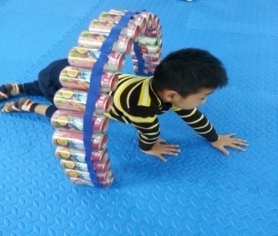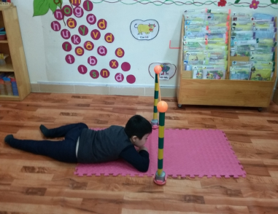
Hình ảnh cổng chui làm từ non bia và những quả bóng
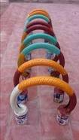
Cổng chui làm từ lốp xe
d.. Cà kheo:
* Mục đích:
- Tận dụng các miếng vải dạ nhỏ, những viên gạch cũ, hộp sữa hết, những phế liệu làm cà kheo cho trẻ chơi
- Khuyến khích trẻ phát huy sáng tạo để tạo ra nhiều đồ dùng đồ chơi khác nhau.
- Phát triển thể lực cho trẻ.
* Nguyên liệu:
- Vải dạ dày, gạch, sơn xịt.
- Kéo, bút dạ, keo nến, dây chun bản to nhiều màu
- Nắp chai các loại.
* Cách làm:
- Từ miếng dạ nhỏ trẻ in hình đôi bàn chân của trẻ và sau đó cắt theo hình đó
- Những viên gạch cũ cô sơn lại thành các màu khác nhau, dùng keo nến dính những hình bàn chân trẻ đã cắt lên viên gạch, hộp sữa cũ.
- Mỗi một viên gạch, hộp sữa cô dính dây chun ở 2 bên và cuối cùng dính 2 nắp trai ở 2 đầu của sợi dây chun.
* Hiệu quả sử dụng:
- Trẻ được phát huy khả năng kheo léo của bản thân
- Rất an toàn khi sử dụng
- Với sản phẩm này trẻ có thể chơi mọi lúc, mọi nơi.
Hình ảnh minh họa
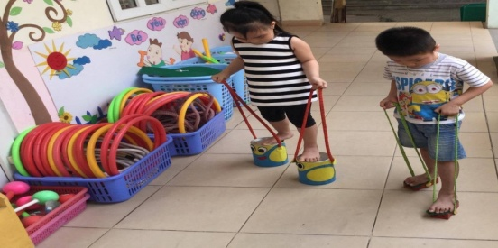
Giáo viên mầm non, ai cũng có trong mình tình yêu trẻ nhỏ, sự ham học hỏi để tạo sáng tạo hơn trong việc giảng dạy cũng như trong việc sử dụng nguyên vật liệu tái chế phục vụ quá trình giảng dạy. Sau đây là một số hình ảnh tham khảo đồ dùng , đồ chơi “ Cà kheo” làm từ nhiều nguyên vật liệu khác nhau.
Hình ảnh minh họa
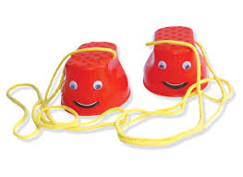
Chơi ném Bowling:
* Mục đích:
- Tận dụng những nguyên liệu có sẵn
- Tạo sự thích thú cho trẻ.
- Giúp trẻ có nhiều cách để rèn luyện thể lực
* Nguyên liệu:
- Thùng các tông
- Kéo, quả bóng, chai bowling
* Cách làm:
- Cô gợi ý trẻ trang trí những quả bóng và chai bowling theo sở thích.
- Cô cắt 1 phần của thùng các tôn tạo thành cửa gôn
- Cô cùng trẻ trang trí lên thùng các tôn
* Hiệu quả sử dụng:
- Phát triển đôi tay, sự khéo léo cho trẻ.
- Trò chơi ném bowling được dùng trong hoạt động góc, hoạt động ngoài trời…
Hình ảnh minh họa
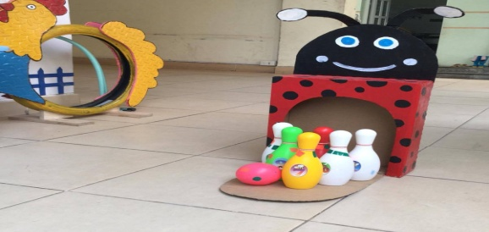
Bowling là một môn thể thao rất được yêu thích của các bạn nhỏ, giúp các bạn phát triển thể chất, vận động tinh nhanh nhẹn và đặc biệt còn giúp tạo sự hứng thú hơn trong học tập, vui chơi ở lớp cũng như ở nhà. Bowling có thể được làm từ nhiều nguyên vật liệu tái chế khác nhau, những đồ dùng đồ chơi tưởng chừng không sử dụng nữa như: Chai nước suối hay những ống nhựa và những quả bóng xinh.
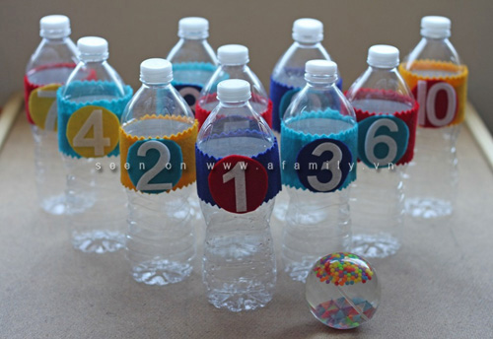
Bowling làm từ vỏ chai
Ngoài bowling ra cũng phải nhắc đến vận động ném trúng đích nằm ngang, thẳng đứng cũng góp phần vào sự phất triển thể chất, vận động tinh cho trẻ.
Hình ảnh minh họa
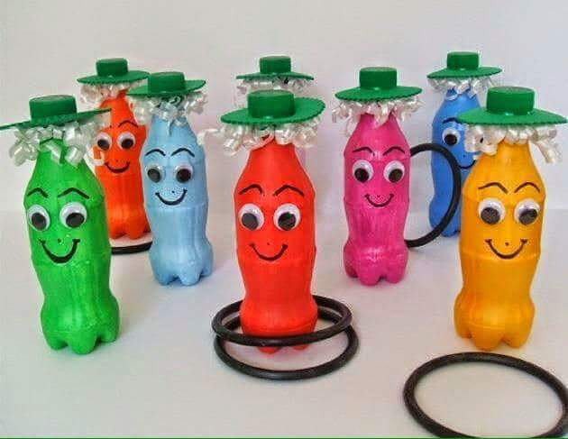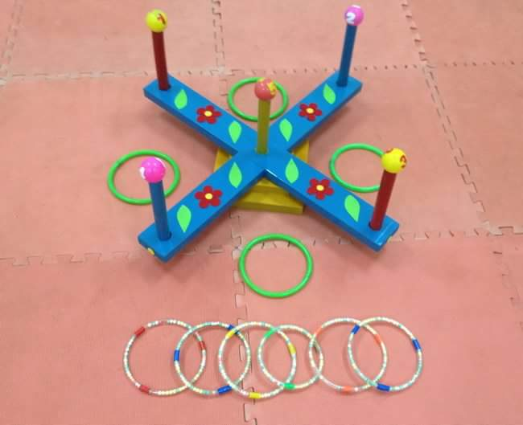

Biện pháp 5: Sáng tạo một số đồ dùng, dụng cụ giúp trẻ phát triển kỹ năng thực hành cuộc sống:
* Mục đích:
- Mục đích trực tiếp là để giúp trẻ tăng cường và phát triển sự độc lập trong việc của mình, thực hiện các hoạt động vận động căn bản, chăm sóc môi trường của mình, chăm sóc bản thân mình, các mối quan hệ xã hội ( ứng xử tế nhị và lịch thiệp, biết nhường nhịn và giúp đỡ nhau)
- Giúp trẻ củng cố và phát triển “ sự phối hợp của các vận động” của cơ thể và do đó đặt nền tảng cho sự nhất thể hóa nhân cách.sự hợp nhất hài hòa của các sức mạnh bên trong “ Trí tuệ “ và “ Ý chí”.
- Tạo hứng thú cho trẻ khi thực hiện các công việc phục vụ bản thân mình cũng như người khác.
* Nguyên liệu:
- Những miếng bìa cattong hay những miếng focmex
- Thảm dạ đủ các màu, keo nến, kéo,…
- Len sợi, khóa áo, cúc sắc màu, kẹp, dấp dính gai,…
* Cách làm:
- Trước tiên cắt những miếng bìa cattong thành khung to nhỏ theo ý muốn. Dùng miếng thảm màu bọc kín miếng bìa.
-Tùy theo từng cái mà ta có cách làm khác nhau: nếu khung kéo khóa ta có thể làm chiếc áo hay chiếc quần, khung tết tóc ta có thể làm thành bé gái với 2 bím tóc bằng sợi len 2 bên, khung cài cúc bấm ta làm thành chùm nho xinh xắn … cũng như thế đối với cài cúc, phơi quần áo,…
- Và cuối cùng ta dùng dấp dính gai bắn keo nến lên trên các khung hình đó để trẻ có thể trang trí những họa tiết mà các bạn thích.
* Hiệu quả sử dụng:
- Trẻ rất hứng thú với bộ thực hành cuộc sống trẻ hoạt động.
- Dễ dàng thay đổi theo ý thích.
- Có thể giúp các em biết tự phục vụ bản thân, tự làm những công việc đơn giản hàng ngày, thậm chí giúp đỡ được bố mẹ những việc : cài cúc áo, phơi quần áo,...
- Với các sản phẩm này giúp trẻ rèn luyện tư duy, thể chất, phát triển tính tự lập với cuộc sống và tính xã hội cao.
Hình ảnh minh họa
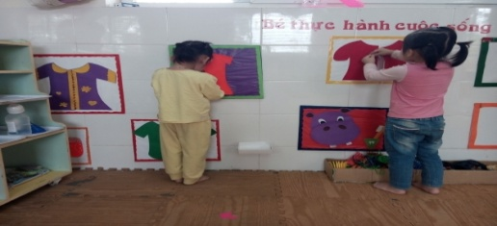
Biện pháp 6: Sáng tạo một số đồ dùng, đồ chơi, dụng cụ giúp trẻ phát triển thẩm mỹ:
Cái đẹp ở quanh ta, để hiểu và cảm thụ được cái đẹp đó cần một quá trình rất dài có khi là cả cuộc đời. Chính vì vậy, ngay từ khi mới sinh ra chúng ta đã phải giúp trẻ hiểu về cái đẹp. Ở trường mầm non, đồ dùng đồ chơi cho trẻ tiếp xúc hàng ngày hàng giờ là yếu tố quan trọng nhất giúp trẻ mẫu giáo phát triển thẩm mỹ toàn diện. Xác định được yếu tố đó tôi đã làm một số bộ đồ chơi nhằm giúp trẻ phát triển thẩm mỹ.
a. Bộ rối que, rối túi:
* Mục đích:
- Tận dụng những nguyên liệu có sẵn: thìa nhựa, que kem, đĩa CD, túi giấy,…
- Tạo sự thích thú cho trẻ trong hoạt động âm nhạc, làm quen với toán, làm quen văn học, trang trí, làm đẹp cho lớp học, gia đình.
* Nguyên liệu:
- Thìa nhựa, que kem, túi giấy, đĩa CD
- Kéo, xốp màu, vải dạ nhỏ
* Cách làm:
- Từ miếng dạ nhỏ cô gợi ý trẻ tưởng tượng ra các con vật, hay các nhân vật trong phim hoạt hình…
- Từ cách kết hợp các mảnh vải dạ nhỏ nhiều màu trẻ đã tạo ra được rất nhiều hình ảnh khác nhau về các nhân vật trong phim hoạt hình, về các con vật trẻ yêu quý... để dán lên những chiếc thìa nhựa, que kem, túi giấy. Hay dùng đĩa CD làm thân các con vật ngộ nghĩnh trong những câu chuyện,….
- Cuối cùng cô và trẻ dán chặt các hình ngộ nghĩnh mà trẻ đã cắt và dính lên 2 mặt của que kem, thìa nhựa, túi giấy, đĩa CD,…
* Hiệu quả sử dụng:
- Đồ dùng được sử dụng ở hoạt động góc, làm rối, làm phách gõ ở hoạt động âm nhạc, làm quen với toán.
- Tạo hứng thú cho trẻ trong mọi hoạt động, giúp trẻ hiểu rõ hơn về thế giới động vật, thế giới thực vật,… và rèn kỹ năng thẩm mỹ cho trẻ.
Hình ảnh minh hoạ
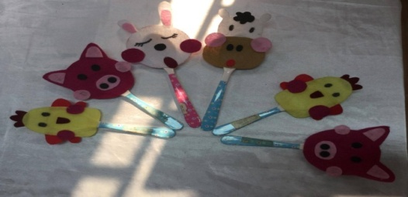 | 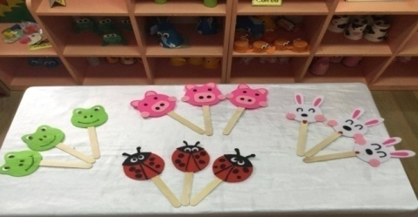
Rối que
b. Dụng cụ âm nhạc:
* Mục đích:
- Tận dụng những nguyên liệu có sẵn: hộp sữa, miếng xốp dải sàn,lõi chỉ, khuy áo, bóng, dây sợi,…
- Tạo sự thích thú cho trẻ trong hoạt động âm nhạc hay trang trí môi trường lớp cũng như trang trí tường. Giúp trẻ yêu thích ca hát, yêu vận động và đặc biệt giúp trẻ vui tươi, hoạt bát và nhanh nhẹn.
* Nguyên liệu:
- Hộp sữa, trứng khủng long miếng xốp dải sàn, lõi chỉ, khuy áo, bóng tennis, dây sợi,…
- Kéo, xốp màu, vải dạ nhỏ, keo nến, dấp dính gai,…
* Cách làm:
- Mic là một dụng cụ để biểu diễn âm nhạc, nó giúp trẻ tự tin hơn khi múa hát và biểu diễn. Cách làm mic từ nguyên vật liệu tái chế lõi chỉ và bóng tennis rất dơn giản. Cô hướng dẫn trẻ dùng keo dính bóng tennis lên lõi chỉ. Sau đó dùng kẽm xù quấn quanh bóng và có thể dùng đề can trang trí cho thật đẹp.
- Từ miếng xốp sàn nhà cô gợi cho trẻ hình ảnh cây đàn, bọc thảm dạ xung quanh cái đàn đó. Dùng dây sợi làm dây đàn, dính dấp dính gai lên trên thân cây đàn để trẻ thay đổi trang trí cây đàn theo ý muốn của mình. Và sự kết hợp màu sắc sao cho hài hòa của các miếng thảm màu hay những chiếc khuy trẻ đã tạo ra được rất nhìu đồ dùng để trang trí cây đàn.
- Cũng từ hộp sữa, trẻ có thể cùng cô làm những cái trống cơm thật xinh xắn. Bọc thảm dạ vào hộp sữa sao cho kín, phối hợp màu sắc hài hòa theo ý muốn và đặc biệt là phải bọc hai bên đầu hộp sữa trước sau đó sẽ bọc thân hộp sữa để thuận tiền và đẹp mắt hơn. Trang trí trống cơm là một sở thích của các bạn nhỏ, lúc đó các bạn sẽ thỏa sức tìm tòi và sáng tạo.
- Cuối cùng cô và trẻ dán chặt sợi dây ở hai đầu dụng cụ âm nhạc.
* Hiệu quả sử dụng:
- Đồ dùng được sử dụng ở hoạt động góc, giờ âm nhạc hay những buổi hoạt động khác: hoạt động chiều, liên hoan văn nghệ,…
- Tạo hứng thú cho trẻ trong mọi hoạt động, giúp trẻ tự tin và mạnh dạn.
Hình ảnh minh họa
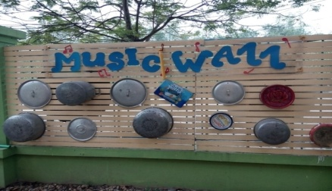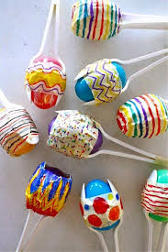

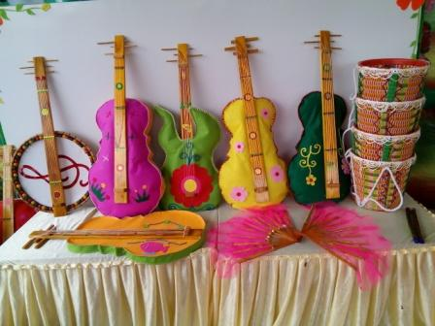
c. Dụng cụ tạo hình:
* Mục đích:
- Tận dụng những nguyên liệu có sẵn: miếng trần nhựa, miếng focmex, màu nước, thảm dạ,…
- Tạo sự thích thú cho trẻ trong hoạt động tạo hình, biết giữ gìn và bảo vệ sản phẩm của mình cũng như của bạn, biết cái đẹp cái xấu, góp phần phát triển thẩm mỹ cho trẻ.
* Nguyên liệu:
- Miếng trần nhựa, miếng focmex
- Kéo, keo, màu nước và thảm dạ
* Cách làm:
- Khung tranh, hộp đựng màu là những dụng cụ vô cùng cần thiết cho 1 tiết tạo hình hay cho những hoạt động ngoại khó khác. Để làm được cái đó vô cùng đơn giản không phức tạp hay khó hiểu và nguyên vật liệu không khó tìm đó là nguyên vật liệu tái chế “ miếng xốp dải sàn” hay ‘ miếng focmex bỏ”
- Từ miếng xốp dải sàn cắt thành hình chữ nhật vừa giấy A4, sau đó dùng đề can bo viền cho đẹp, không sắc nhọn đảm bảo an toàn cho trẻ. Cho trẻ dán hoa trang trí và dán giấy vẽ lên để vẽ, có thể sử dụng cả mặt của khung.
- Từ miếng focmex ta cắt thành hình vuông, hình chữ nhật có chiều cao khác nhau. Dùng keo gắn dấp dính gai vào những hình đó lại tạo thành các ngăn chưa, nhiều ít do ý thích của từng người. Sau đó gợi mở giúp trẻ vẽ những họ tiết mà các con thích và tô màu những họa tiết đó thật là đẹp.
* Hiệu quả sử dụng:
- Đồ dùng được sử dụng ở hoạt động học tạo hình, hoạt động góc hay những hoạt động khác.
- Là đồ dùng tiện ích, phù hợp
- Tạo cho trẻ cảm giác yêu thích sáng tạo thẩm mỹ, thích hoạt động tạo hình và đặc biệt còn phát tiển thẩm mỹ của trẻ toàn diện, thích cái đẹp biết bảo vệ, gìn giữ cái đẹp.
Hình ảnh minh họa
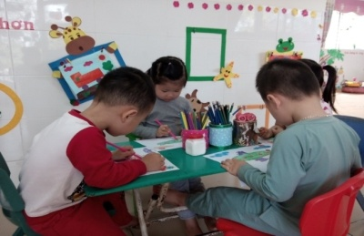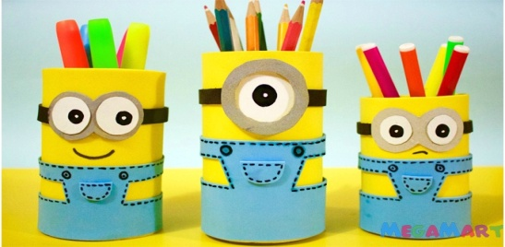

d. Chậu cây góc thiên nhiên:
* Mục đích:
- Tận dụng những nguyên liệu có sẵn: vỏ chai coca, can đựng dầu
- Tạo sự thích thú cho trẻ, trang trí, làm đẹp cho môi trường.
- Giúp trẻ có hứng thú trong các hoạt động chăm sóc cây
* Nguyên liệu:
- Vỏ chai coca, can đựng dầu
- Kéo, xốp màu, sơn xịt
* Cách làm:
- Cô dùng kéo cắt vỏ chai coca lấy đít chai và đầu chai, khoét 1 phần thân trên của can đựng dầu
- Dùng sơn xịt xịt đều lên can và gợi ý trẻ trang trí lên can dầu và chai côca
- Cô và trẻ cùng trồng cây vào các chậu cây mới được trang trí
* Hiệu quả sử dụng:
- Đồ dùng được sử dụng để trang trí, làm đẹp ở góc thiên nhiên dụng can đựng dầu, chai coca làm chậu cây, bồn cây
Hình ảnh minh họa
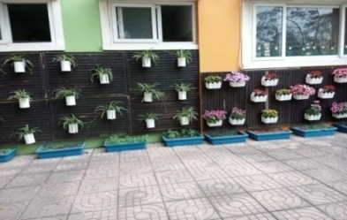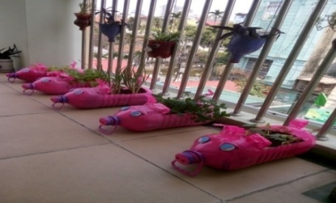
- Tận dụng những nguyên liệu có sẵn: vỏ chai nước suối tạo sự thích thú cho trẻ, trang trí, làm đẹp cho lớp học, gia đình. Cô dùng kéo cắt vỏ chai nước phần đầu chai, cô dùng kéo cắt tỉa thành những bông hoa, cô gợi ý trẻ tô màu lên những bông hoa cho đẹp, cô và trẻ cùng cắm hoa vào giỏ hoa trang trí cho đẹp
Biện pháp 7: Phối kết hợp với phụ huynh ủng hộ một số nguyên vật liệu thải bỏ đem đến lớp làm đồ dùng
Trong quá trình thực hiện tôi đã vận động phụ huynh trong lớp ủng hộ được rất nhiều nguyên vật liệu bỏ như lon bia, chai nhựa, lốp xe, xốp, ống nhựa… để tạo ra rất nhiều đồ dùng đồ chơi cho trẻ.
4. Kết quả đạt được:
4.1. Đối với trẻ:
- Với việc xây dựng môi trường học tập, làm những đồ dùng đồ chơi vào trong giảng dạy và tổ chức các hoạt động cho trẻ, tôi nhận thấy trẻ rất hứng thú khi được tham gia vào các hoạt động do giáo viên tổ chức và có tiến bộ rõ rệt.
- Với các đồ dùng này tôi có thể tổ chức cho trẻ ở nhiều hoạt động trong ngày. Có thể sử dụng trong giờ hoạt động chung hoặc các hoạt động ngoài trời, hoạt động tập thể, hoạt động chiều.
- Với việc tổ chức thường xuyên và linh hoạt giáo viên đã khuyến khích động viên trẻ yêu thích các hoạt động giáo dục nhận thức, giáo dục thẩm mỹ, giáo dục thể chất. Trẻ hăng say luyện tập, hào hứng với các trò chơi, thể hiện được khả năng sáng tạo, trí thông minh và nhanh nhẹn của trẻ.
- Học mà chơi chơi mà học, qua đây trẻ phát triển các kĩ năng vận động, thể lực, khả năng quan sát tốt hơn, góp phần nâng cao thể chất, các kỹ năng mềm trong cuộc sống, tăng cường sự dẻo dai và khả năng thích ứng của cơ thể, giúp trẻ phát triển nhân cách, giao tiếp, ngôn ngữ một cách toàn diện.Sau gần một năm thực hiện đề tài “Thiết kế và sáng tạo đồ dùng, đồ chơi từ nguyên vật liệu tái chế nhằm nâng cao chất lượng, hiệu quả giảng dạy cho trẻ mầm non”
Tôi đã tiến hành khảo sát và thu được kết quả sau:
STT | Nội dung khảo sát | Đầu năm  Tháng 9 năm 2018 |  | Cuối năm  Tháng 3 năm 2019 |  | Đối chứng
 |  | Số trẻ | Tỷ lệ % | Số trẻ | Tỷ lệ % | Số trẻ được tăng | Tỷ lệ  (Tăng)
1 | Trẻ yêu thích hoạt động thể dục | 30/50 | 60 | 50/50 | 100 | 20 | 40
2 | Trẻ biết sử dụng đồ dùng, đồ chơi một cách hiệu quả khi tham gia các hoạt động | 28/50 | 56 | 49/50 | 98 | 21 | 42
3 | Trẻ có kĩ năng thực hành kĩ năng mềm trong cuộc sống | 28/50 | 36 | 42/50 | 84 | 24 | 48
4 | Trẻ có sáng tạo trong việc tạo ra các sản phẩm phục vụ cho hoạt động vui chơi, học tập | 22/50 | 44 | 46/50 | 92 | 24 | 48
  - Đối với giáo viên:
- Từ những nguyên vật liệu phế thải có sẵn như chai, lọ, hộp nhựa, hộp sữa,... các cô giáo mầm non đã sáng tạo nên những sản phẩm đồ chơi độc đáo, thân thiện với môi trường, phù hợp với tâm lý trẻ em, giúp trẻ khám phá thế giới xung quanh đầy màu sắc.
- Đây cũng là nhiệm vụ của mỗi người giáo viên, luôn tìm toit, học hỏi và sáng tạo hơn nữa trong công việc giảng dạy cũng như trong đời sống hàng ngày.
- Là minh chứng sống động về sự sáng tạo, đổi mới trong giảng dạy của các giáo viên mầm non, giúp trẻ làm quen với thế giới xung quanh, tạo hứng thú trong học tập.
- Qua những lần làm đò dùng đồ chơi tự tạo từ những nguyên vật liệu tái chế đã hình thành ở giáo viên ý thức thường xuyên nghiên cứu, tự làm đồ dùng, đồ chơi góp phần nâng cao chất lượng , hiệu quả giảng dạy cho trẻ mầm non và đặc biệt hình thành ở trẻ ý thức giữ gìn, bảo vệ môi trường.
Tôi cũng đã tiến hành khảo sát trên phiếu trắc nghiệm và thu được kết quả sau:
STT | Nội dung tham khảo | Đầu năm  Tháng 9 năm 2018 |  | Cuối năm  Tháng 3 năm 2019
 |  | Số giáo viên | Tỷ lệ % | Số giáo viên | Tỷ lệ %
1 | Bạn có nghĩ sẽ đưa đồ dùng đồ chơi tự tạo từ những nguyên vật liệu tái chế vào trong giảng dạy? | 8/16 | 50% | 16/16 | 100%
2 | Khi đưa đồ dùng đồ chơi tự tạo vào giảng dạy sẽ đạt kết quả càng ngày càng cao trên trẻ và trong mọi hoạt động ? | 16/16 | 100% | 16/16 | 100%
3 | Làm đồ dùng đồ chơi tự tạo từ nguyên vật liệu tái chế có khó làm không? | 16/16 | 100% | 6/16 | 37,5%
4 | Khó làm như vậy bạn có từ bỏ không? | 16/16 | 100% | 16/16 | 100%
PHẦN III:KẾT THÚC VẤN ĐỀ
1. Kết luận :
Nhờ vận dụng thường xuyên thay đổi môi trường phù hợp với chủ đề với các bài tập, trò chơi khác nhau, cùng với đó nhiều đồ dùng đồ chơi tự tạo do cô và trẻ cùng làm, tôi đã gây được hứng thú cho học sinh trong các hoạt động thể dục, hoạt động âm nhạc, hoạt động kĩ năng sống, làm quen với toán, thu hút được 100% trẻ vào hoạt động
* Hiệu quả của việc áp dụng đề tài:
+ Qua việc áp dụng đề tài này vào lớp mẫu giáo bé 1 tôi nhận thấy học sinh trong lớp thực hiện tốt các trò chơi, bài tập trong các hoạt động của trẻ
+ Kết quả đánh giá học sinh trong lớp: 100% học sinh Đạt.

2. Bài học kinh nghiệm:
- Bản thân tôi nhận thấy mình phải là người tâm huyết với nghề, luôn chủ động trong công việc, ham học hỏi, đầu tư suy nghĩ, thiết kế ra nhiều ý tưởng để tận dụng được những sản phẩm do trẻ tạo ra. Tích cực tham khảo, sưu tầm các hình thức, biện pháp hay để góp phần vào sự nghiệp giáo dục trẻ thơ.
- Lựa chọn những nguyên vật liệu an toàn và có độ bền cao để hướng dẫn trẻ cách làm, cách chơi, tập với những đồ dùng đồ chơi đó để trẻ có thể giữ gìn đồ chơi đó một cách tốt nhất.
3. Tính ứng dụng của sáng kiến:
- Sáng kiến kinh nghiệm thiết kế và sáng tạo đồ dùng, đồ chơi từ nguyên vật liệu tái chế nhằm nâng cao chất lượng, hiệu quả giảng dạy cho trẻ mầm non”của riêng tôi. Tôi đã áp dụng vào lớp tôi đang giảng dạy và bước đầu có hiệu quả tốt. Tuy nhiên, những đồ dùng, biện pháp trên vẫn còn mang tính chủ quan nên nên rất mong được sự đóng góp ý kiến của các cấp lãnh đạo và các bạn đồng nghiệp để đề tài được hoàn thiện hơn và áp dụng có hiệu quả cao hơn trong việc phát triển các lĩnh vực cho trẻ
Tôi xin trân trọng cảm ơn!
4. Kiến nghị đề xuất:
- Nhà trường cũng như phòng giáo dục tích cực tổ chức các hoạt động tập huấn để chúng tôi có thể tham khảo và học hỏi lẫn nhau về mọi lĩnh vực giáo dục.
- Rất mong phòng giáo dục mở các lớp học làm đồ dùng đồ chơi cho giáo viên để cho chúng tôi có kỹ năng cũng như biết cách làm ra được nhiều đồ chơi để cho trẻ hoạt động.

PHẦN IV: TÀI LIỆU THAM KHẢO
1. Chương trình giáo dục học mầm non
2. Hướng dẫn tổ chức thực hiện các hoạt động giáo dục trong trường mầm non theo chủ đề
3. Chương trình chăm sóc giáo dục trẻ Mầm non.
4. Đồ dùng đồ chơi trên internet, trên tạp chí và trên những buổi kiến tập.
5. Sách hướng dẫn làm đồ dùng đồ chơi tự tạo trong trường mầm non.

